複合先端研究機構
The OCU Advanced Research Institute for Natural Science and Technology (OCARINA)

概要
複合先端研究機構は、社会や地域が必要とする複合的および先端的な研究課題に対して、研究科横断形の研究プロジェクトを設定して取り組むことにより、学術の発展に資するとともに人材の育成を行い、得られた成果を社会や地域へ効果的に還元することを目的として、平成22年4月に開設されました。複合先端研究機構は理学，工学，生活科学の3研究科を中心にして，プロジェクト制によって研究を進めていく複合的な研究機関で，文系を中心とした「都市研究プラザ」と文理両輪の中で連携をより進化させ，市民への提言やアントレプレナーシップを通じた具体的行動を行っていきます。
特に本学の複合先端研究機構は学長の主導による厳選されたプロジェクトを遂行していくもので、２３年度までの課題は

「都市の次世代エネルギー開発，環境保全・地盤防災」

となっている。２４年度からはその課題を更に厳選し、「クリーンエネルギー開発」を発信する。産学連携の人工光合成研究センターと深くタイアップしていく事によって光合成／人工光合成を深く理解し、応用への道筋を明らかにするとともに学問的に更に進化していく事を目指している。
この研究機構は理系として唯一のものであり、今後の新プロジェクトも学長主導のもと、大学・大阪そして人類にとって最も望ましいプロジェクトを厳選していく予定である。現在通常の校費等は措置されておらず獲得外部資金とその間接経費を基に運営されている。当分この体制が続いていくという認識を持っている。新プロジェクトについても複合先端研究機構においては大型の外部資金、運営経費を基に運営できるテーマを厳選する事になる。大阪府大の２１世紀科学研究機構では、調査研究から戦略研究、バーチャルな研究までの幅広い分野を網羅している。複合先端研究機構ではテーマを絞り、他の部局からの独立をはかり、スケールとしては小さく見えながら鋭くプロジェクトをしぼった研究を行っている。阪大産研等巨大な研究組織では多様なテーマで幅広い研究を行っているが本研究組織ではしぼりきったテーマで行う事でこれらと比肩できるものとする。
- 沿革

平成19年 角野元副学長が都市プラザ（文系）と文理両輪となる研究組織を確立するために提案し、バーチャルな組織として発足。
当初は理系の研究科長が年度ごと持ち回りで、機構長を歴任。
理（H20）→工(H21)→理(H22)
平成20年 学内の戦略的重点研究として、５年間“都市環境の再生に向けた戦略的新展開（２１名）”が採択。
平成22年 3月 複合先端研究機構のキックオフとして国際会議を開催。欧米アジア各国から２０名を含む１５０名が参加。（複合先端研究機構の設立記念シンポジウム開催 平成22年3月10日）
平成22年 3月 学則により複合先端研究機構を設置。２名の専任教授と機構長任命。（正式に設立 規程施行 平成22年4月1日）
平成22年11月 共通教育地区内２号館に拠点を設置。
平成23年 光合成タンパクPSIIの主要構造の解明。（2011年度サイエンスが選ぶ十大ブレークスルー第４位（ちなみに第２位はハヤブサ帰還）
平成23年 産学連携研究拠点として、人工光合成研究センター設置の決定。

2 組織概要

教員数
機構長 1名（理学研究科教授 木下）
副機構長 1名（工学研究科教授 貫上）
専任教員 2名（理学研究科兼任）
特任教員 7名（うち外部資金による雇用4名）
兼任研究員 4名
特別研究員 20名（うち兼客員教員8名）
具体的な人員
専任教員（常勤教授2名） 橋本・神谷
特任教員（教授2名） 南後・南
（准教授4名） 川上・梅名・藤井・小澄
（助教1名） 須貝
兼任教員（常勤教授） 木下・貫上・岡田・益田
主とした客員研究員 麻田俊雄（大阪府立大学准教授）
伊波匡彦（客員教授／サウスプロダクト代表取締役）
特別研究員 （２０名）日立造船３名、三星ダイアモンド３名を含む

各専攻科から独立した部局として設置し、専任教員を配置。事務は研究支援課で行っている。二人の専任教員の他、特任教員５名、兼任１名が常駐して研究を行っている。
その他、分析センターを抱え、常勤の技術職員７名（他研究科との兼務）を配置。また、大型計算研究で大阪府大・麻田准教授を客員准教授（特別研究員）サウスプロダクト・伊波代表取締役を客員教授として迎えている。

職員数
事務職員 2名（研究支援課内で他業務と兼務）
短時間勤務職員 2名（外部資金で雇用）
その他、外部資金による雇用の研究補佐 8名

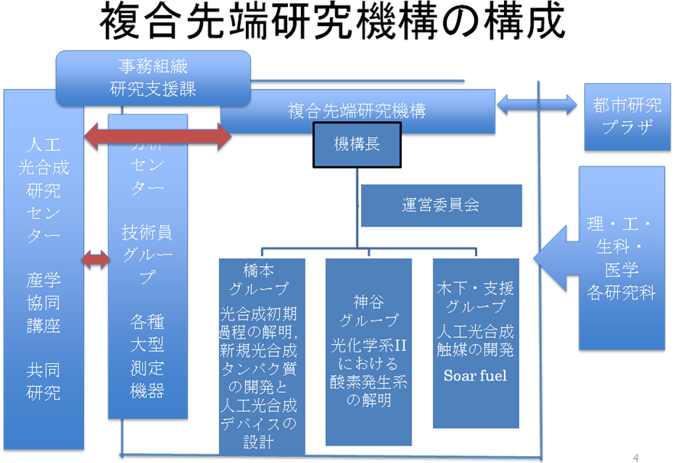
３ 予算
校 費 平成24年度 553千円（清掃委託費）
外部資金 別紙参照

４ 研究内容
２３年度まで、都市環境の再生に向けた戦略的新展開として、
Aグループ：「次世代エネルギーの開拓と産業応用」
⇒光合成機構解明とその人工光合成への展望
Bグループ：「都市圏の環境保全と地盤防災のための地下水資源の健全な
活用法の構築」
⇒地盤調査研究を元に液状化災害マップの作成、およびそれの改善に関する提言、地下水利用による環境改善等を実施
Cグループ：「都市圏における環境・生態系の時空間変動」
⇒都市環境の超短期時系列での測定とデータ化、ヒートアイランド測定を元に都市空間設計を提案

２３年度と２４年度以降、現在の専任教員、支援研究員はエネルギー危機や長期的化石燃料枯渇に対して、都市発次世代エネルギー研究に特化する事を決定し、新規プロジェクトの学内での提案を待つ事とした。

5 外部資金獲得実績
第３節の予算で示したように予算としては校費より清掃費が５５万３千円措置されているだけであるので、基本的には間接経費を伴う外部資金の獲得が、組織運営の運命を担っている事になる。

【橋本秀樹】（以下、いずれも研究代表）
1) 科学技術振興機構 戦略的創造研究推進事業CREST「光合成初期反応のナノ空間光機能制御」
平成１９年〜平成２４年度 研究費総額２億５千万円
2) HFSP（ヒューマン・フロンティア・サイエンス・プログラム） 「Understanding Supramolecular Architecture in Photosynthesis by Space and Time-Resolved Spectroscopy」
平成２１〜２４年度 研究費総額３千万円
3) 日産科学振興財団 特別研究助成「光合成利用太陽光発電システムの構築と機能解析」
平成２０〜２２年度 研究費総額３千万円
4) 科学研究費補助金 基盤研究Ａ「人工光合成色素蛋白超分子配列の機能統御」
平成１７〜２０年度、研究費総額５千万円
【神谷信夫】
1) 科学研究費補助金 基盤研究(S)「光合成・光化学系II複合体の原子分解能における酸素発生機構の解明」
（研究代表者：神谷）平成２４～２８年 内定合計：167,400千円
2) 科学研究費補助金 基盤研究(B)「Ndxファミリー酵素の加水分解反応に共役するプロトン移動のその場観察」
（研究代表者：神谷）平成２１～２３年 獲得合計：14,600千円
3) 科学研究費補助金 基盤研究(B)「新規なpH温度ジャンプトリガーを利用したNdxファミリー酵素の４次元構造解析」
（研究代表者：神谷）平成１９～２０年 獲得合計：19,240千円
4) 科学研究費補助金 特定領域研究「生体超分子の構造形成と機能制御の原子機構」（代表者：月原冨武）、
計画研究「Ⅹ線結晶構造解析法による光合成系Ⅱ膜蛋白質複合体の機能制御機構の研究」
（研究代表者：神谷）平成１６～２１年 獲得合計：82,800千円
【川上】
1) 科学研究費補助金 若手研究Ａ「光化学系2複合体の構造生物学」
平成２３～２７年度（平成２４年４月１日～平成２８年３月３１日）
研究費総額 12,800千円

【梅名】
1) 科学技術振興機構 さきがけ研究「光化学系Ⅱ複合体の酸素発生反応の構造化学的な手法による原理解明」
平成２３～２６年度（平成２４年４月１日～平成２７年３月３１日）
研究費総額 39,300千円
【藤井】
1) 科学研究費補助金 若手研究Ａ
「海洋性光合成色素クロロフィルcの生体及び色素増感太陽電池における光励起状態の解明」
平成２３～２６年度（平成２４年４月１日～平成２７年３月３１日）
研究費総額 28,600千円

2) 科学技術振興機構 さきがけ研究
「褐藻類の光合成アンテナに結合した色素の構造と機能の解明」
平成２３～２６年度（平成２４年４月１日～平成２７年３月３１日）
研究費総額 34,900千円
以降は申請中及び採択済みであるが、配分が未定なものに次の外部資金が含まれている
•CREST：海洋藻類・光合成細菌由来の光合成材料を用いる高効率ソーラー水素生成システムの開発（申請中、ヒアリング決定・H２４−H２９、５億円）
•科研費新学術領域：人工光合成による太陽光エネルギーの物質変換、計画班員 採択決定
（総括班申請2.9億円、計画班A01 1.44億円）
•リーディング大学院オンリーワン型
プログラム名称 光合成・人工光合成を核としたリーディング大学院
H２４年１０月から５年間 申請金額 ９．８億円

６ 国際会議等の開催経過

本研究機構は大学における広報活動の重要な一環であるとの認識を基に次のような会議、シンポジウムを開催してきた

【平成19年度（2007年度）】
平成20年3月10日
「大阪市立大学 複合先端研究機構 設立記念シンポジウム」
大阪市立大学学術情報総合センター 文化交流室

【平成20年度（2008年度）】
平成20年12月15日
「太陽光エネルギーの有効利用に関するワークショップ」*^{補足}*
大阪市立大学 文化交流センター ホール

平成21年2月23日
「持続可能社会の実現に向けた次世代型エネルギー開発の現状と将来展望
に関するワークショップ」*^{補足}*
大阪市立大学 文化交流センター

＊補足＊
「科学技術による地域活性化戦略」に関する調査研究
期間：平成20年12月1日～平成21年2月28日
概要：太陽光を利用した新エネルギー、再生エネルギー関連分野の科学技術による
地域活性化戦略の策定のための調査。独立法人科学技術振興機構（JST）の
委託調査研究の一環として行われた。
【平成21年度（2009年度）】
平成22年1月25日
「International Workshop on Spectroscopic Studies of Carotenoids, Chlorophylls and Bacterial Photosynthesis」
関西学院大学 西宮上ヶ原キャンパス 関西学院会館

平成22年3月8～9日
「2010 OCU International Symposium on the Foundation of Environmental Research」
淡路夢舞台国際会議場

【平成22年度（2010年度）】
平成22年11月18日
「大阪市立大学 複合先端研究機構 2号館開所記念講演会」
大阪市立大学 学術情報総合センター 大会議室

平成22年12月8日
「The 2010-1st International OCARINA Symposium」
大阪市立大学 学術情報総合センター 大会議室

平成23年3月7～9日
「The 3rd International Conference of the OCU Advanced Research Institute for Natural Science and Technology ~KAKUNO Memorial~
大阪市立大学 学術情報総合センター 大会議室

【平成23年度（2012年）】
平成24年3月5～6日
「平成23年度 大阪市立大学 複合先端研究機構 年次総会」
大阪市立大学 学術情報総合センター 大会議室

橋本秀樹教授関係
平成20年6月22～27日
「The 15th International Symposium on Carotenoids」
ホテル ムーンビーチ（沖縄県恩納村）
橋本秀樹国際会議議長（カロテノイド国際学会会長）

その他、複合先端研究機構の客員研究員による懇話会なども随時開催している。

７ 産学連携
次世代エネルギーの開発にはもちろん企業との連携が必要であり、更に今後の産学連携拠点形成について多く共同研究発足する必要性があるとの認識から次のような共同研究、受託研究を行ってきた。
共同研究（終了したもの）
① 三星ダイヤモンド工業株式会社
期間：平成22年6月1日～平成24年3月31日
「新規太陽電池の要素技術に関する研究」
金額：総額 \12,000,000-
H22年度分 \6,000,000-
H23年度分 \6,000,000-

＜共同研究の成果の概要＞
来るべき新エネルギーの実用化は、新規太陽電池の開発を含んだ広範囲な研究が不可欠である。この共同研究では特に希薄な太陽エネルギーの集光を目的として、天然系の集光組織であるLH1, LH2上に配列する際の基礎技術を検討した。まず、集積したLH1, LH2デバイスを正確に切断していく技術開発を行った。その為には従来のレーザ−の強度と正確さ、更に微細加工を格段に向上する事を目的として研究開発を行った。また必要なLH1, LH2 の基本的な配列を検討し、潜在的に極性の高いエネルギー状態を高効率で達成できる生体系として、海洋性タンパクの新しい性質を見いだした。

② 日立造船株式会社
期間：平成23年12月1日～平成24年5月31日
「人工光合成による次世代燃料合成に関する研究」
金額： \1,000,000-

＜共同研究の成果の概要＞
約半年間にわたり題目についての特に調査研究を重点的に行った。日立造船と本学とのかかわり合いの中で、特に太陽光集積のメカニズムとデバイス化が焦点になるとの結論が得られた。具体的なデバイス化について検討を行い、ポーラスシリカを含めた金属酸化物が焦点となっている。長期的展望の下ではハイブリッド光合成の実証と、特に水の酸化プロセスの解明が行われる必要があるとの理解となった。この前者は今後早期に解明、後者は基礎研究を含めて解明となった。

③村田製作所
期間：平成24年1月4日～平成24年3月31日
「人工光合成に関するエネルギー技術の調査」
金額：￥500,000-

＜共同研究の成果の概要＞
現在のところ未来技術である人工光合成は、そのシーズが様々な形で浮かび上がりつつある。人工光合成の基本概念は、太陽光エネルギーの捕集サイト、電荷分離による起電力発生サイト、酸化型および還元型の２つの触媒サイトが有機的に連携したものである。その基本概念を理解するための共通認識として、次のような事柄を明らかにしてきた。 ① 酸化型触媒サイトと還元型触媒サイトのモジュール化が望ましく、各々を別途に開発する方が効率的であること。② 還元型触媒サイトでは、水素発生と二酸化炭素の還元が考えられること。水素発生に関しては、有機色素やPSI（光化学系Ⅰ粒子）などと還元触媒の組み合わせで、高効率の発生が期待される。二酸化炭素の還元による有機物の生成には、中長期的な展望が必要であり、要素技術の確立が急がれる。③ これに比して、酸化型触媒サイトでの水の酸化とそれに伴うプロトンと電子の発生は、まだまだ基礎研究のレベルであり、短期的な実用化には相当のブレークスルーが必要であること。④ 更に重要なことは、輻射密度が希薄である太陽光フォトンの集積であること。このプロセスは、橋本を研究代表とするCREST研究が先行しており、天然系と人工触媒のハイブリッドシステムの可能性を裏付けている。

共同研究（現在進行中）
① ＪＸ日鉱日石エネルギー株式会社
期間：平成24年3月12日～平成24年12月31日
「生体組織内に浸透させたアスタキサンチンを主成分とするカロテノイド混合物の顕微ラマン分光測定」
金額：￥1,260,000-
＜研究の目的及び内容＞
化粧品の開発において、アスタキサンチンを主成分としたカロテノイド混合物（原体）、および原体を可溶化させた加工原体をラットに塗布して、各カロテノイドの浸透具合を評価する。

② 三星ダイヤモンド工業株式会社
期間：平成24年4月2日～平成25年3月31日
「人工光合成デバイスのためのレーザー開発」
金額：￥4,000,000-

＜研究の目的及び内容＞
人工光合成デバイスに利用可能なレーザーを開発する。

③ 新日本製鐵株式会社
期間：契約締結日～平成25年3月31日
「人工光合成のシステム基盤構築に向けた基礎研究」
金額：￥3,000,000-
＜研究の目的及び内容＞
CO2を排出する業界としての人工光合成に対する研究への寄与の明確化、ならびに将来的な実用化開発へ向けての連携基盤の構築

共同研究（現在契約進行中）
④ 日立造船株式会社
期間：平成24年度契約締結時から１年
「人工光合成による次世代燃料合成に関する研究（仮称）」
金額：￥3,000,000-

８ 現状と展望

•複合先端研究機構は現在、新エネルギーとしての 光合成・人工光合成に特化して研究を行っている．産学連携拠点としての人工光合成研究センターの設立を控え、基礎研究と応用研究の橋渡しが重要なポイントとなる。
• 現在、基礎研究は２つの大型研究資金の元で、精力的に研究が進行している．橋渡しとなるべき部分はこの部分に比べ強化すべき点が多い．予算についても多くが企業との共同研究に依存している．
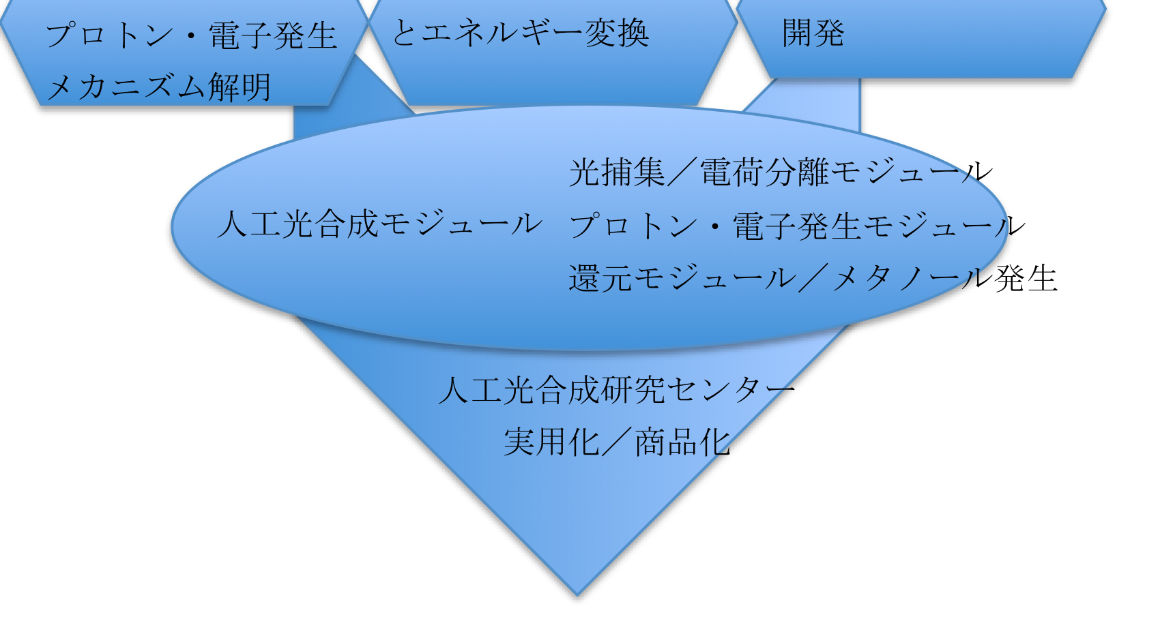

•2020年での実証部分のアウトプットを目指し、基礎応用の連携下で強力にSolar Fuelを目指す．このために現プロジェクト人員の拡充と施設の一層の拡充を必要とする。第１期でスタートした施設は大正時のモダニズム建築をリニューアルし、古い文化建造物を利用して最先端研究を行っている。約1500 m² である。新理系総合研究棟内に更に1000 m^{２}本来確保してあるが、現在仮移転先として他部局とその事務分室によって多くが目的外使用予定である。これを早急に改善する事で、研究施設の充実を行い、計画中の産学連携拠点【人工光合成研究センター(1500 m²)】とともに人類の悲願である再生可能エネルギー開発を行う．人工光合成は全学的取り組みであるが、複合先端研究機構としては先頭に立って全面的に協力する．このときの実用化は初期からモジュール方式を施行する事で、開発可能な部分からの早期の実証を心がける．
•２０１５年度までに比較的容易である還元の実証とモジュール化を行っていく。
２０２０年までには全プロセスのモジュール化を行い、完全な実用化のための技術移転を逐次行っていく。

•旧態の人事では複合先端研の人的拡充はほとんど不可能であった．今後の府市統合および、大幅な人事改革を信じ具体的な人事構想を具申していきたい．
•光合成・人工光合成の解明やデザインに関する人員
•物性グループ（橋本をヘッドとするグループ）１名
•生化学／化学グループ（神谷をヘッドとするグループ）１名
•先端探索グループ（新設／人工光合成と連動）2名
•人工光合成触媒開発グループ（新設／人工光合成と連動）2名
•計6名

９現状と展望（市民への発信と大学院教育）

•複合先端研究機構は市民への発信の場である事を意識し、機構主催の会議をオープンなものにすると同時に市民との意見交流を行う．既に従来の会議は入場資格などをもうけず自由参加可能な運営をしている．本学主催のオープンラボにも積極的に参加し、２００名規模での参加者の元で好評であった．今後の年次総会などはより多くの公告を行うとともにニュースレターも確実に刊行していく予定である．
•複合先端研究機構は本来研究機構であるが、文科省の「リーディング大学院」に【オンリーワン型】として、応募申請し、産学の連携を強く意識した大学院構想を発案している．ここでは【人工光合成研究センター】とのコラボレーションを行い、企業へのキャリアパスを目指した博士課程院生の育成を企画して いる。

